HƯỚNG DẪN GIẢI BÀI 2 TRANG 181

SÁCH GIÁO KHOA SINH HỌC 7
Câu hỏi
Giải thích sự tiến hóa hình thức sinh sản hữu tính và tập tính chăm sóc con non ở động vật .

Hướng dẫn giải
- Sự tiến hóa của hình thức sinh sản hữu tính và tập tính chăm sóc con non ở động vật được thể hiện ở bảng dưới đây:
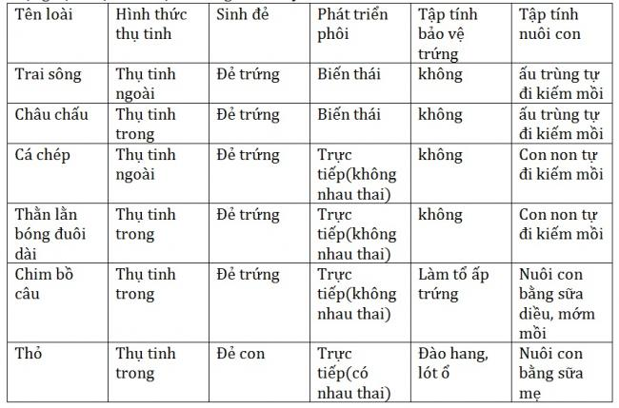
- Sự tiến hóa về hình thức sinh sản cũng như tập tính của con non là do sự thay đổi của môi trường sống, các loài khác nhau sống ở những môi trường khác nhau, có các yếu tố môi trường sống thay đổi làm ảnh hưởng đến hiệu suất sinh sản.
- Sự tiến hóa trong sinh sản giúp đảm bảo cho động vật đạt hiệu quả sinh sản cao: nâng cao tỷ lệ thụ tinh, tăng tỷ lệ con non sống sót, thúc đẩy sự tăng trưởng nhanh của con non.

